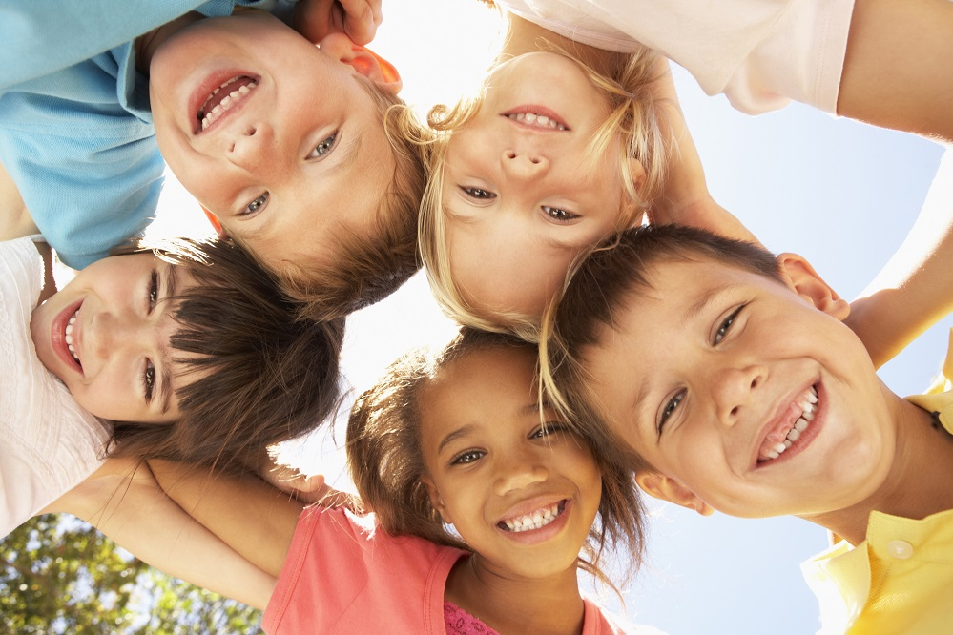  Правильный отдых  Это важная потребность организма, которую нельзя игнорировать. Также важно высыпаться – ведь здоровый сон помогает организму восстановить силы после тяжелого дня. Свежий воздух, водные процедуры, физические упражнения и позитив помогут восстановить силы и восполнить жизненную энергию.  Умение справляться со стрессовыми ситуациями  Психологическое состояние заметно влияет на физическое развитие. Нужно правильно учиться выходить из стрессовых ситуаций, философски мыслить, жить в гармонии с собой и окружающими людьми. |  | Регулярные профилактические  осмотры  Посещать врача и советоваться с ним о состоянии своего здоровья нужно обязательно. Помните – лучшее лечение заболевания, это его профилактика.  Несмотря на все достижения современной цивилизации, никто, кроме самого человека не сможет на должном уровне позаботиться об укреплении его здоровья и поддерживать организм в хорошей форме.  Помните, что поддерживать хорошее состояние здоровья намного легче, чем восстанавливать  Следуйте этим правилам и радуйтесь жизни. Стремитесь к творчеству. Поработав над своими привычками и закрепив полезные навыки, можно продлить свою жизнь на долгие годы. |  |  | Я за здоровый образ жизни  - Крепкое здоровье – первый шаг к осуществлению вашей мечты.  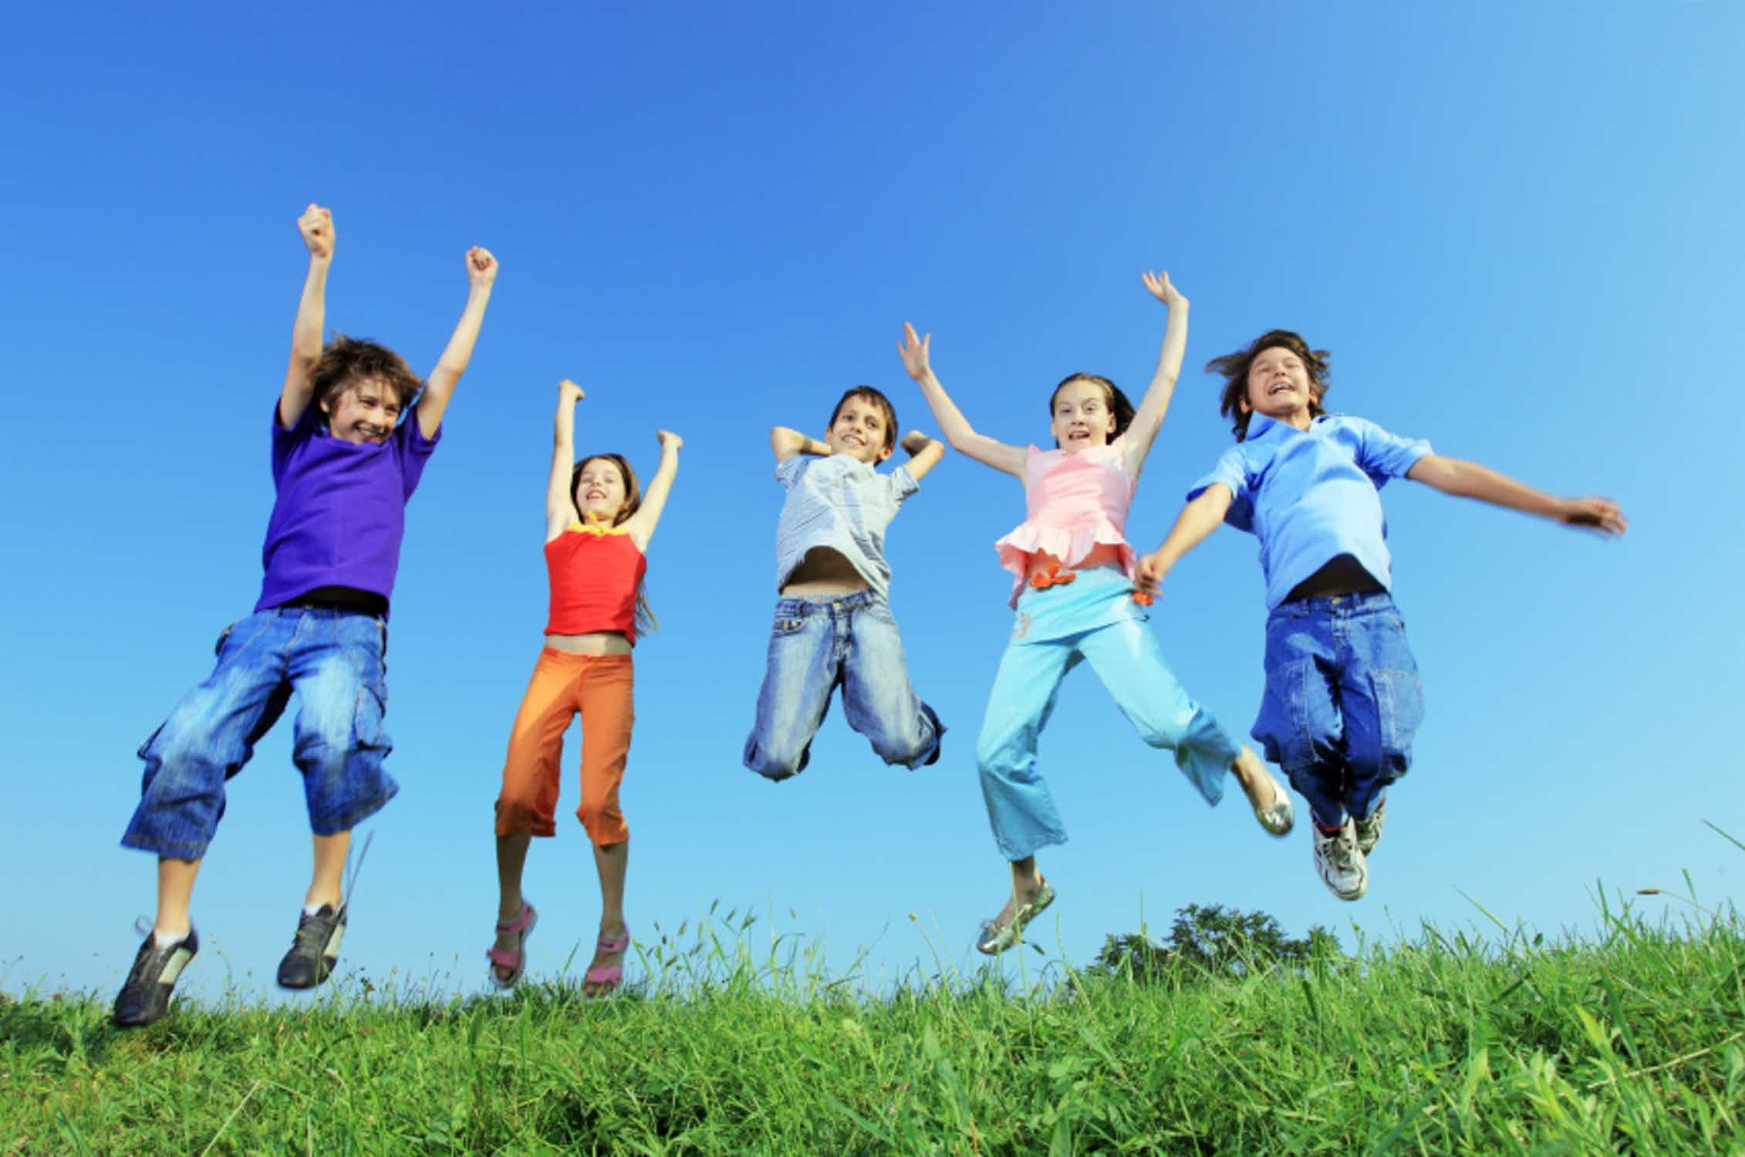  Здоровому все Здорово!

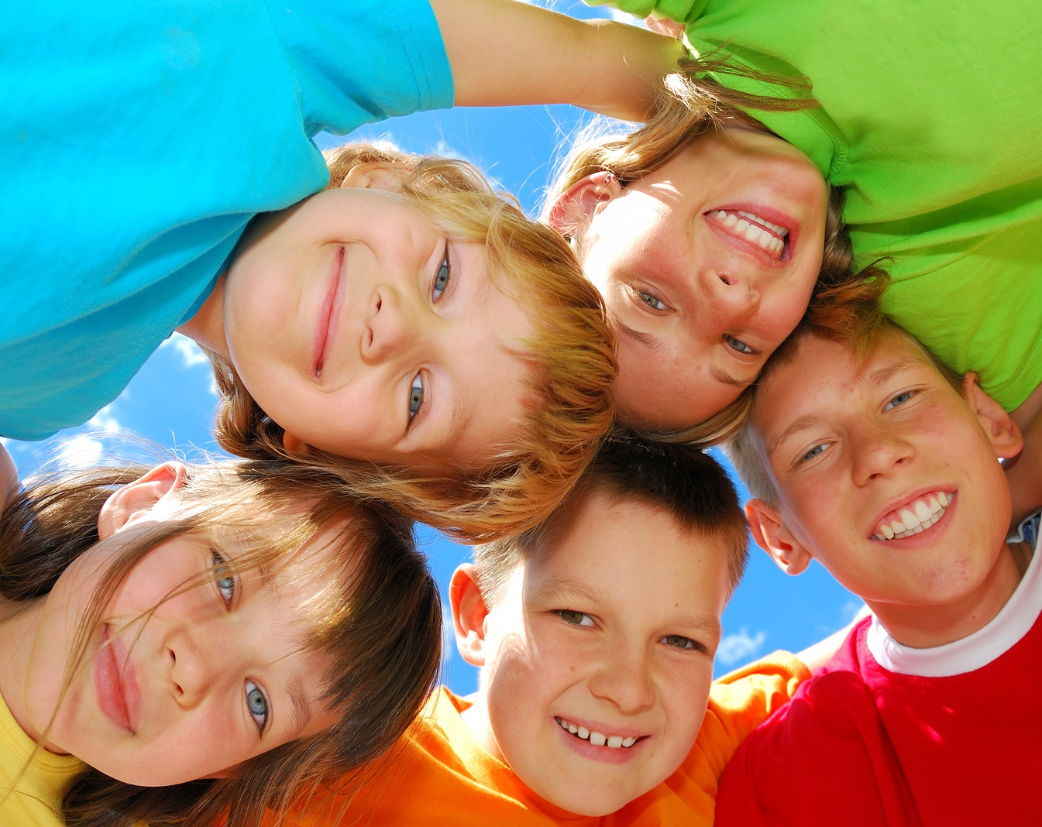  Каждый человек стремится прожить свою жизнь долго и счастливо. Но все ли мы делаем правильно для этого? Если проанализировать, как мы проживаем каждый день, то все происходит наоборот.  Естественным следствием такого образа жизни являются болезни, нервные расстройства, проблемы в школе и в семье. Разорвать этот круг поможет только здоровый образ жизни!!!  Быстрого и ловкого болезнь не догонит | Рациональное питание  - Умеренность в питании, исключение переедания, но вместе с тем обеспечение потребности организма в калориях в соответствии с энергетическими затратами.  - Сбалансированность в питании, наилучшим образом удовлетворяющая потребности организма в жизненно необходимых, незаменимых пищевых веществах.  - Принцип четырехразового питания, предусматривающего прием пищи каждый раз в небольших количествах.  - Разнообразие питания, дающее организму возможность отобрать необходимые ему для жизни биологически активные вещества.  - Ежедневное, систематическое потребление свежих фруктов, овощей, мяса, рыбы.  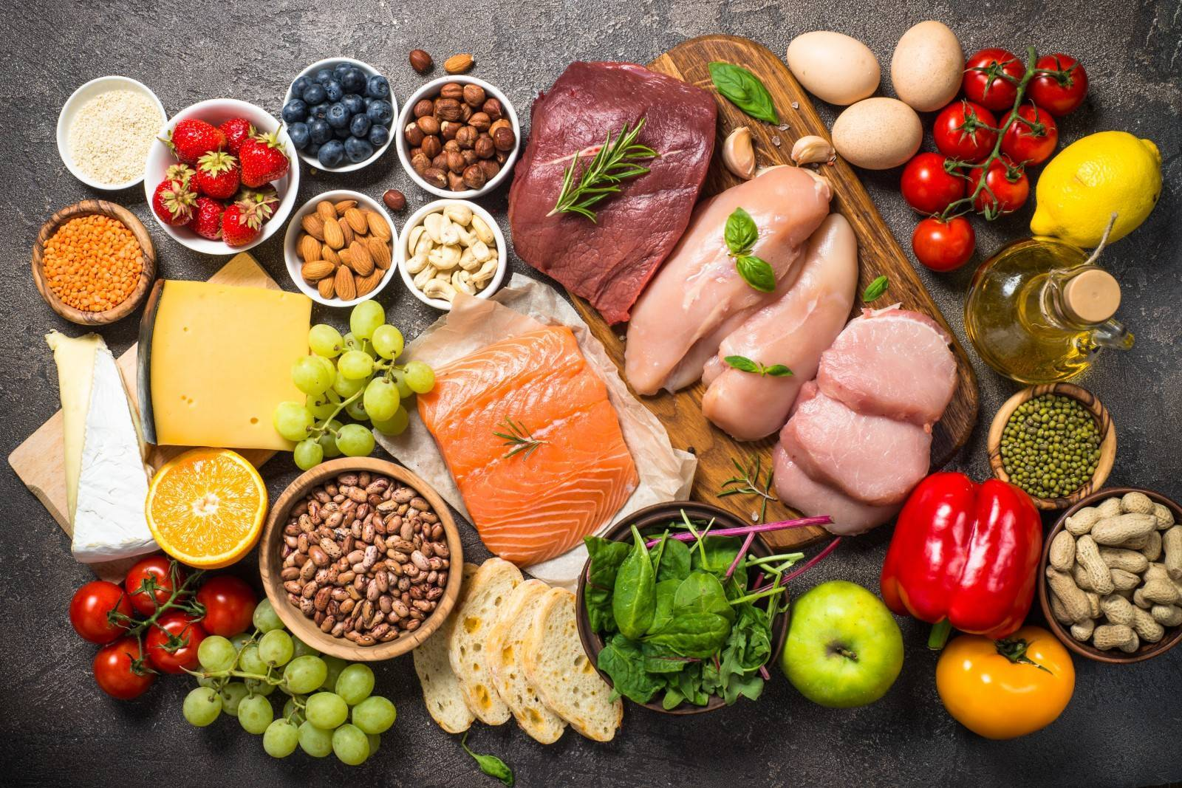 | 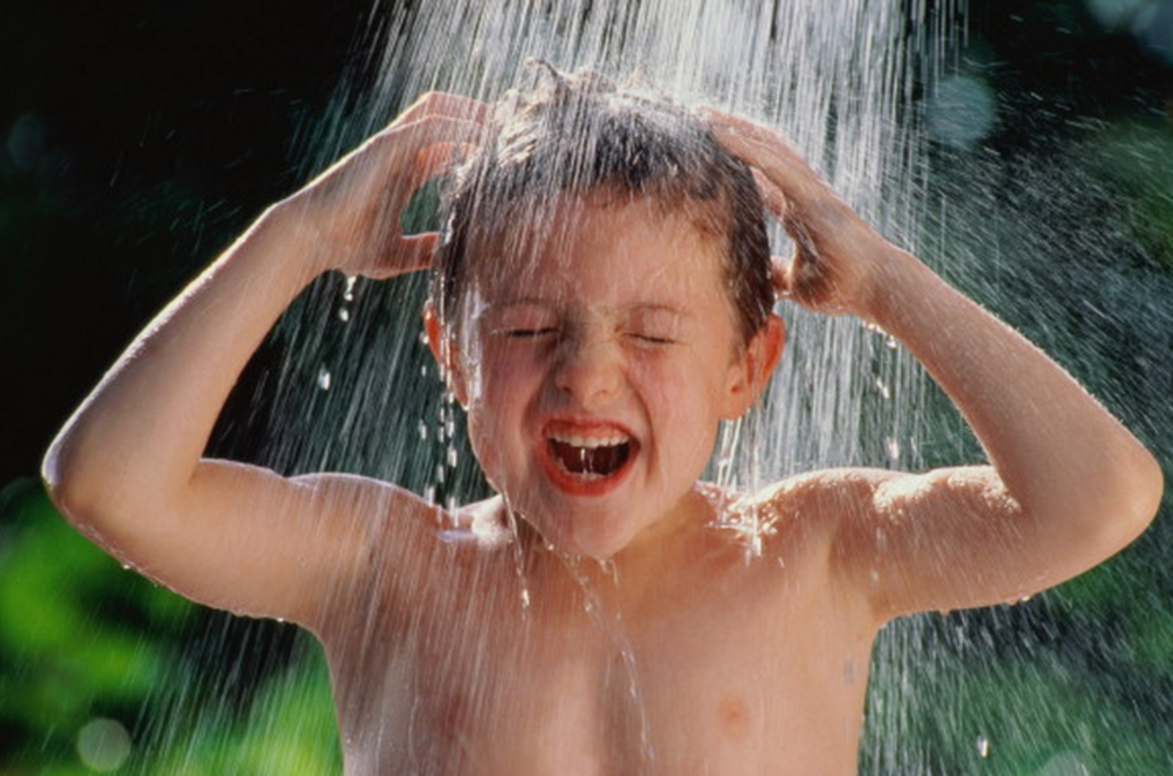  Физическая активность, закаливание  Без физической культуры очень сложно поддерживать нормальный вес и жизненный тонус. В школе мы сидим, дома, выполняя домашнее задание, тоже сидим. Мы сидим, читая книгу или просто на диване, смотря телевизор. Несколько минут в день, посвященные зарядке и закаливающим процедурам, позволят укрепить здоровье. Закаливание способствует повышению активности защитных сил организма. Только проводимые процедуры закаливания на регулярной основе дадут исключительно положительный результат.  